**Gâteau léger cerise et pistache**

Temps de préparation : **30 minutes** / Temps de cuisson : **25 min** / Total : **55 mn**  
  
*Ingrédients pour 12 parts (j'ai utilisé un moule en silicone de 20 x 20 cm) :*

* *3 œufs*
* *150 g de sucre*
* *100 g de farine*
* *50 g de poudre de pistache*
* *1 cuillère à café bombée de*[***pâte de pistache***](http://www.iletaitunefoislapatisserie.com/2013/10/pate-de-pistache-maison.html) (vous pouvez aussi [**en acheter toute faite ici**](https://www.amazon.fr/gp/product/B00BQ4S01U/ref=as_li_tl?ie=UTF8&tag=iletaitunefoislapatisserie-21&camp=1642&creative=6746&linkCode=as2&creativeASIN=B00BQ4S01U&linkId=969a8bd802b3f352d711f9771a01c963))
* *250 g de cerises dénoyautées*
* *50 g de beurre*

Préparation :  
Préchauffez le four à 180°C.  
Commencez par fouetter les œufs avec le sucre. Je vous conseille de le faire au robot ou au fouet électrique afin d'avoir une pâte la plus aérée possible. Ajoutez la farine, la poudre de pistache et la pâte de pistache en mélangeant bien après chaque ajout.

**[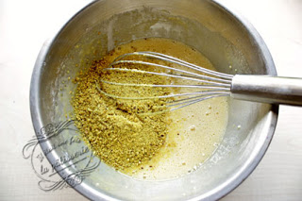](https://3.bp.blogspot.com/-ujNGHLg9zqY/VY6rKlDHRJI/AAAAAAAAGw4/EP8gt6zi1sw/s1600/IMG_9743.JPG)**

Si vous n'avez pas de pâte de pistache et que vous n'avez pas le courage de la faire (grrrr, c'est tellement simple !), vous pouvez la remplacer par quelques gouttes d'arôme de pistache, mais ce ne sera pas aussi bon...  
  
Répartissez les 3/4 de la pâte au fond d'un moule beurré. Versez les cerises sur la pâte, puis recouvrez avec le reste de pâte. Cela vous évitera d'écraser les cerises et permettra de conserver le vert de la pâte intact. Ajoutez ensuite le beurre en morceaux sur le dessus.

**[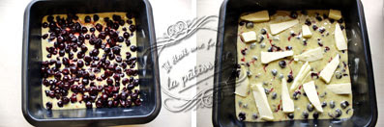](https://2.bp.blogspot.com/-TFSmgkOt_AY/VY6rKXoPjjI/AAAAAAAAGxc/7-snt_bYJss/s1600/IMG_9744.JPG)**

Enfournez pour 25 minutes.

Laissez refroidir avant de démouler.